**Резюме**

Ім'я Артем Казимирський

21 рік, вул. Львів, Рівне, Україна

мобільний телефон (380) 99-702-31-46

artemdaniel@ukr.net

посада студент програміст

Особисті дані Дата народження: 1 квітня 1997 року

Сімейний стан: не одружений

Діти: немає

Перелік кваліфікацій: немає

Освіта 2018-н.в

Студент

Рівненський аграрний коледж

Додаткова освіта 2017-2018

ОПЕРАТОР ОПЕРАЦІЇ ІНФОРМАЦІЇ ТА ПРОГРАМНЕ ЗАБЕЗПЕЧЕННЯ та ОПЕРАТОР КОМП'ЮТЕРНОЇ ВЕРСТКИ

Рівненський професійний ліцей

Стажування професійного досвіду

З 16 квітня 2017 року по 27 червня 2017 року

Знання мов : англійська - початковий рівень

Німецька - немає

Комп'ютерні навички: Windows,, Excel, Internet Explorer, Google. Crhome, Opera,

Водійське посвідчення: немає

Довідкова література надається за запитом

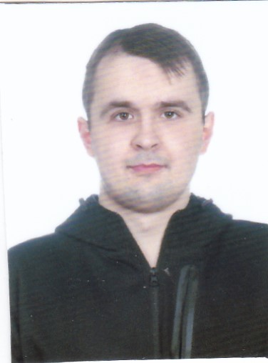Имя — Артем

Фамилия — Казимірський

Возраст 26 лет, место жительства г. Ровно, Украина

мобильный телефон (380) 66 452 1997

Электронная почта - artemdaniel@ukr.net

Целевой программист

Личные данные Дата рождения: 1 апреля 1997 г.

Семейное положение: не женат

Дети: нету

Резюме квалификаций

Образование 2018-п.д Студент

Ровенский аграрный колледж

Младший специалист, Бакалавр

Дополнительное образование 2017-2018, 2018-2023

Оператор по обработке информации и программ и оператор компьютерной верстки

Ровенский профессиональный лицей

Стажировка по профессиональному опыту - с 16 апреля 2017 г. по 27 июня 2017 г.

Стажировка Ровенский аграрный колледж

Младший специалист– с 19 апреля 2020 по 19 июня 2020 г.

Стажировка Ровенский аграрный колледж

Бакалавр– с 24 апреля 2023 по 22 июня 2023 г.

Дополнительные навыки Языки: английский – начальный уровень

польский - начальный уровень немецкий - нет

Компьютерные навыки: Windows, Excel, Internet Explorer, Google. Кром, Опера,

Водительские права: нет

Name - Artem

Surname - Kazimirsky

Age 26 years old, residence Rivne, Ukraine

mobile phone (380) 66 452 1997

E-mail - artemdaniel@ukr.net

Target programmer

Personal details Date of birth: April 1, 1997

marital status: Not maried

Children: no

Summary of qualifications

Education 2018-p.d Student

Rivne Agricultural College

Junior Specialist, Bachelor

Additional education 2017-2018, 2018-2023

Information and program processing operator and computer layout operator

Rivne Professional Lyceum

Professional Experience Internship - April 16, 2017 to June 27, 2017

Internship Rivne Agrarian College

Junior specialist - from April 19, 2020 to June 19, 2020

Internship Rivne Agrarian College

Bachelor – April 24, 2023 to June 22, 2023

Additional skills Languages: English - beginner level

Polish - beginner level German - no

Computer skills: Windows, Excel, Internet Explorer, Google. Krom, Opera,

Driving license: no